AI Agent 개발 · 2주차 산출물
대화형 SCM 데이터 분석 Agent
ICE Loop · Spec 변동사항 (1주차 산출물 대비)
기준 문서 1주차_과제산출물_대화형SCM데이터분석Agent.docx (두 번째 ICE · 8노드 Spec)
변동 계기 ① 음성 피드백 ② md 문서 피드백(선별 적용) ③ 설계·구현 Rule 추가
구성 본문 = 변동사항 중심 Change Log · 부록 = 현재 확정 Spec 전체

1. 변동 요약
1주차 산출물(두 번째 ICE + 8노드 Spec) 확정 이후, 세 갈래 입력으로 ICE Loop를 다시 돌렸다. 파이프라인 골격과 노드 구성이 바뀌었으므로 본 문서를 최신 기준으로 삼는다.

구분 | 1주차 산출물 | 현재 확정
시스템 중심 | 화면 메타데이터(수동 YAML) | Semantic Layer 2계층 (공통 + 화면별)
LLM 역할 | 수치 계산 금지 · 해석/서술 담당 | 사실 생성 금지 · 분석 후보 탐색 + 표현 선택
문장 생성 | LLM이 요약 서술 → verify로 대조 | 템플릿 렌더 (사실만 주입)
표현 결정 위치 | 파이프라인 앞단 (3. route) | 파이프라인 마지막 (7. present)
유형 분류 | 없음 (표현 라우팅만 존재) | 신설 (4. classify_screen_type)
ReAct | 없음 | 5. plan_analysis의 llm_planner 분기
노드 수 | 8개 | 8개 (구성 변경: 2 소멸 · 3 신설)
MCP/Skill | 미검토 | Vega-Lite MCP 1개 채택 · Skill은 패턴만 차용

2. 변동 계기와 적용 범위

2.1 음성 피드백
- 주제는 그대로 유지해도 좋음
- Agentic하게 가져가며 ReAct 패턴까지 적용하려면 노드·설계 완성도가 높아야 함
- 대상 UI를 10개 정도 잡아 유형화·구조화하고, 유형을 라우팅하는 노드를 추가
- 공수가 남으면 UI 간 관계를 규정하는 Ontology 확장을 고민

2.2 md 문서 피드백 — 선별 적용
md 피드백(SCM_Semantic_Insight_Layer v0.2)은 정확성 강화를 목표로 한 광범위한 제안이었다. 최초 정리 시 이를 과도하게 확대 해석했으므로 대부분을 롤백하고, 본 프로젝트 방향과 직접 맞물리는 항목만 채택했다.

구분 | 항목
채택 | ① 사실 생성 금지로 원칙 확장 ② 표현 결정을 파이프라인 마지막으로 이동
롤백 | Analysis Scope, Semantic Contract 승격, Contract Lint, Selection Policy, 노드 개수 계약 제외, 4개 실측 숫자, 10 UI 유형화 카탈로그, 평가지표 전면 개편

2.3 설계 · 구현 Rule 추가
설계 Rule Semantic Layer(Ontology)를 시스템 중심에 두고, ① 조회 결과 인사이트 제공 ② 차트 생성 두 기능을 모두 이 레이어 기반으로 수행한다. 전 영역 공통 계층과 화면별 계층을 조합하며, 화면별 계층은 batch/버튼 기반 오프라인 빌더로 생성·갱신한다.
구현 Rule 학습이 첫 번째 목적이므로 매주 증분 수정이 쉬운 구조를 유지하고, 람다·난해 문법을 지양하며 초보자가 읽고 이해할 수 있도록 한글 주석을 충실히 작성한다.

3. Constitution 변동
1주차 대비 신설·변경된 규칙만 표기한다. 표기되지 않은 1주차 Constitution 항목(Text-to-SQL 배제, 읽기 전용·단방향, 온디맨드 트리거, 장애 격리, 민감 컬럼 마스킹, 로깅, 중립 차트 스펙+adapter, LLM 입력 페이로드)은 그대로 유효하다.

구분 | 규칙 | 출처
강화 | LLM은 사실을 생성하지 않는다. 수치뿐 아니라 비교(‘B가 A보다 높다’)·인과(‘수요 급증으로’) 주장도 코드가 만든 검증된 사실에서만 나온다. 문장은 템플릿이 옮긴다. (1주차 ‘LLM은 수치를 계산하지 않는다’를 확장) | md
변경 | 표현 방식 결정(route)은 파이프라인 마지막에 온다. 무엇을 분석했는지 정해지기 전에 어떻게 그릴지 정하지 않는다. | md
신규 | 대상 화면을 구조 유형으로 분류해 유형별 분석 전략으로 라우팅하는 노드를 둔다. | 음성 #3
신규 | Semantic Layer(Ontology)를 시스템 중심에 둔다. 인사이트·차트 두 기능 모두 이 레이어 기반으로 동작한다. | 설계 Rule
신규 | Semantic Layer는 2계층이다. 공통 계층과 화면별 계층을 런타임에 screen_id로 조합한다. | 설계 Rule
신규 | 요청 페이로드에 screen_id를 포함한다. | 설계 Rule
변경 | 화면별 계층은 실시간 생성하지 않는다. batch/버튼 기반 오프라인 빌더가 화면 설명·SQL Set을 분석해 생성·갱신하며 사람이 검수한다. 런타임 실시간 SQL 파싱은 여전히 배제. (1주차 ‘수동 YAML만’ 결정을 갱신) | 설계 Rule
신규 | 코드는 매주 증분 수정이 쉬워야 한다. 노드는 작고 독립적으로 유지한다. | 구현 Rule
신규 | 초보자 가독성을 최우선한다. 람다·난해 문법을 지양하고 한글 주석을 충실히 단다. | 구현 Rule

4. 파이프라인 구조 변동

4.1 흐름 비교
1주차
ingest → profile → route(규칙) → [llm_classify] → build_chart_spec / summarize → verify → assemble
현재 확정
ingest → resolve_semantic_layer → profile → classify_screen_type → plan_analysis(rule | llm_planner=ReAct) → compute_facts → present → assemble

4.2 노드 변동 내역
구분 | 노드 | 내용
신설 | resolve_semantic_layer | screen_id로 공통+화면별 Semantic Layer를 조합. 1주차의 metadata 적재를 대체·확장 (W5 Retrieval)
신설 | classify_screen_type | 화면 구조 유형 판정 후 유형별 분석 전략으로 분기 (음성 #3)
신설 | compute_facts | 분석 후보를 실행해 구조화된 사실을 결정론적으로 확정
변경 | route → present | 표현 결정이 앞단에서 마지막으로 이동. 차트 타입 규칙 + 템플릿 문장 렌더를 함께 담당
변경 | llm_classify → plan_analysis | ‘표현 방식 판단’에서 ‘분석 후보 탐색’으로 역할 전환. rule_planner / llm_planner(ReAct) 2분기
소멸 | summarize | LLM 서술이 템플릿 렌더로 대체되어 소멸 (present에 흡수)
소멸 | verify | LLM이 문장을 쓰지 않으므로 대조할 서술이 없어 소멸. 사실은 compute_facts가 확정, 스펙 검증은 present가 담당
유지 | ingest / profile / assemble | 역할 동일 (ingest는 screen_id 수신 추가)

4.3 ReAct 배치 근거
ReAct를 사실 생성에 넣으면 ‘LLM은 사실을 생성하지 않는다’ 원칙이 무너진다. 반면 ‘무엇을 분석할지’를 정하는 plan_analysis의 llm_planner 분기에 넣으면 — 프로파일·실행 결과를 관찰하며 후보를 좁혀가는 reasoning-acting 루프 — 결정론적 사실 생성과 정확히 공존한다. 음성 피드백 #2와 md 피드백이 이 지점에서 같은 곳을 가리킨다.

5. Semantic Layer 도입
1주차의 ‘화면 메타데이터 수동 YAML’이 2계층 Semantic Layer로 승격되었다. 시스템의 중심축이며, 인사이트·차트 두 기능 모두 이 레이어를 근거로 동작한다.

계층 | 내용 | 작성 방식
공통 계층 | 업무 객체(Item·Plant·Supplier·Order 등), 공통 measure/dimension 어휘, 단위 관례(원/천원·EA), semantic_role 규약, 템플릿용 업무 용어 | 수기 · 거의 불변
화면별 계층 | screen_id, 화면 사용 목적, 조회 내용 설명, 컬럼 바인딩(label·dtype·unit·semantic_role·entity 참조·format·집계 힌트), SQL Set 참조 | 오프라인 빌더 초안 → 사람 검수

5.1 오프라인 빌더 (W6)
런타임 그래프와 분리된 두 번째 파이프라인이다. 입력은 화면 설명 + 해당 화면 SQL Set이며, SQL에서 컬럼·조인·조건을 추출하고 설명에서 목적을 추출해 공통 계층 entity에 매핑한 뒤 화면별 계층 초안을 만든다. 트리거는 batch 또는 버튼이고, 결과는 사람이 검수한 뒤 확정한다. 첫 구현에서는 스텁만 두고 W6에서 구체화한다.

5.2 온톨로지 확장 (유보)
음성 피드백 #4(UI 간 관계 Ontology 확장)는 공통 계층의 entity 필드를 씨앗으로 삼는다. 2~3개 화면에서 공통 어휘가 실제로 겹치는지 확인된 뒤 진행하며, RDF/OWL 등 무거운 표현은 채택하지 않는다.

6. MCP · Skill 결정 (2주차 과제)
연동 방식은 langchain-mcp-adapters로 MCP 도구를 LangChain·LangGraph 호환 도구로 변환해 ToolNode에 연결하며, 학습·로컬 단계에서는 stdio(서브프로세스) 전송을 사용한다.

대상 | 결정 | 근거
Vega-Lite MCP | 채택 (차트 훅, text 모드) | save_data + visualize_data 2개 도구. 데이터는 서버가 주입하고 LLM은 시각 인코딩만 정의 → ‘사실은 코드, LLM은 표현’ 원칙과 구조가 일치
Sequential Thinking | 제외 | Act가 없는 추론 기록 도구(ReAct의 R만 존재). 직접 구현하는 llm_planner와 중복되고, 판단을 LLM 쪽으로 끌어당겨 원칙과 상충
Filesystem MCP | 제외 | 읽을 파일이 코드에 정해져 있어 yaml.safe_load() import로 충분. MCP는 LLM이 무엇을 읽을지 스스로 정할 때 의미가 있음
Agent Skill (공식) | 제외 | Claude 런타임·코드실행 샌드박스에 묶여 모델/프레임워크 중립성과 어긋남
Skill 패턴 | 차용 | SKILL.md 지시문 + 스크립트 폴더 구조만 차용해, W6에서 오프라인 Semantic Layer 빌더를 재사용 가능한 폴더 묶음으로 조직

7. Expectations 변동
항목 | 1주차 | 현재
Hallucination | LLM이 언급한 수치가 프로파일/집계값에 없는 경우 0건 | 사실 오류 0건 — 수치뿐 아니라 비교·인과 주장 포함
표현 방식 정확도 | 골든셋 20건 85% 이상 일치 | 유지 (present 규칙 기준으로 측정)
유형 판정 | 해당 없음 | 신규 — classify_screen_type 판정 정확도
분석 후보 품질 | 해당 없음 | 신규 — rule/llm 각각의 후보 유용성 (planned_by로 분리 측정)
그 외 | 구조화 출력 100%, 중립 스펙 변환 100%, p95 5초, 확장성 코드변경 0, degrade 무오류 | 유지

8. 열린 질문 (결정 보류)
1주차 4.5의 열린 질문 중 임계값·프로파일 범위·중립 스펙 필드는 부록 A의 확정 Spec에 반영되었다. 아래는 이번 변동으로 새로 생겼거나 여전히 열려 있는 항목이다.
- 인사이트의 LLM 자유도 — (a) LLM은 무엇을 강조할지만 정하고 문장은 템플릿 렌더(현 확정) vs (b) 검증된 사실 기반 LLM 문장 생성 + 경량 검증. 첫 구현은 (a)로 시작
- 표현 개선 루프 (present, 후속) — 생성된 차트를 관찰→보완하는 ReAct 루프. 전제: 렌더 결과를 실제로 볼 수단 확보, 규칙 한계 실측, 수정 범위를 표현으로 한정. 유력 시점 W7
- 유형 판정 개선 루프 (classify, 후속) — 후단 결과(빈 후보·반복 degrade)를 관찰해 유형을 재판정하는 루프. 전제: 오분류 실측, 재판정 신호 State 기록, 재판정 상한. 현재는 규칙 1회 + fallback 유지
- 오프라인 빌더 자동화 깊이 — SQL 분석을 어디까지 자동화하고 어디부터 사람이 검수할지
- 공통 vs 화면별 계층 필드 경계 — 어떤 정보가 공통에 속하고 어떤 정보가 화면별에 속하는지
- 임계값 캘리브레이션 — 저카디널리티 경계, llm_planner 전환 임계, 후보 상위 K, ReAct 상한 R — 첫 대상 화면에서 튜닝

부록 A. 현재 확정 Spec
1주차 산출물 5장을 대체하는 최신 확정본이다. 팀원이 본 문서만으로 현재 설계를 파악할 수 있도록 전체를 수록한다.

A.1 State 스키마
필드 | 타입 | 설명
screen_id | str | 요청 화면 식별자 (Semantic Layer 조회 키) — 신규
sql | str | 실행된 MyBatis 쿼리 원문 (의미 보조 신호)
raw_data | list[dict] | 원본 결과 전체. 결정론적 레이어 전용, LLM 미투입
metadata | dict | screen_id로 resolve된 (공통 + 화면별) 조합 컨텍스트 — 의미 변경
profile | dict | 통계 프로파일 · 집계값
screen_type | Literal | time_series / category_compare / single_kpi / cross / detail_table / empty — 신규
candidates | list[dict] | 분석 후보 (plan_analysis 산출) — 신규
planned_by | Literal | rule / llm — 후보 생성 주체 (측정용) — 신규
facts | list[dict] | 구조화된 검증 사실 (compute_facts 확정) — 신규
output_type | Literal | line / bar / kpi / table / empty (present 결정)
chart_spec | dict | None | 라이브러리 중립 차트 의도 스펙
summary | str | None | 템플릿 렌더 문장 — 생성 주체 변경
validation_errors | list[str] | 스펙 검증 실패 기록
degraded | bool | degrade 경로 진입 여부
response | dict | 최종 조립 결과 (프론트 반환 페이로드)

A.2 노드별 상세
1. ingest [결정론적]
입력 | 백엔드 payload (screen_id, sql, raw_data)
처리 | State 초기화, 필수 필드 확인, 행 수 0 여부 플래그
출력 | screen_id, sql, raw_data
실패 처리 | 필수 필드 누락 시 오류 응답으로 즉시 assemble 패스
2. resolve_semantic_layer [결정론적 · W5 Retrieval]
입력 | screen_id
처리 | 공통 계층 + 화면별 계층을 로드해 조합. 첫 구현은 screen_id로 YAML 로드, W5에서 검색으로 확장
출력 | metadata (조합 컨텍스트)
실패 처리 | 화면별 계층 부재 시 공통 계층만으로 degrade (분석 범위 축소)
3. profile [결정론적 · pandas]
입력 | raw_data, metadata
처리 | 컬럼 타입별 통계(전체·수치형·범주형·시계열) + 차트 시리즈용 집계값 사전 계산
출력 | profile
실패 처리 | 산출 불가 컬럼은 스킵·경고 기록(전체 실패 아님)
4. classify_screen_type [규칙 라우터 · 분기]
입력 | profile, metadata(semantic_role)
처리 | 구조 유형 판정 후 유형별 분석 전략으로 분기 (규칙표는 A.3)
출력 | screen_type
실패 처리 | 규칙 충돌·불명확 시 detail_table로 안전 fallback
5. plan_analysis [분기 (rule | LLM)]
입력 | screen_type, profile, metadata
처리 | rule_planner — 단순 유형에서 유형별 고정 후보를 전수 실행 후 상위 K 선정 / llm_planner (ReAct) — cross 또는 조합 수 임계 초과 시 제안→실행→관찰→좁힘을 상한 R회 반복
출력 | candidates, planned_by
실패 처리 | 후보 없음 시 기본 후보 세트로 degrade
초기값 | K=상위 3, R=2, 임계=조합 30 (첫 화면에서 캘리브레이션)
6. compute_facts [결정론적 · LLM 없음]
입력 | candidates, raw_data, metadata
처리 | 후보를 pandas로 실행해 구조화된 사실 확정 (기간 증감·기여도·이상치 등). 수치·비교·인과 근거가 모두 여기서 만들어짐
출력 | facts
실패 처리 | 일부 후보 실패는 스킵, 전체 실패 시 표 degrade
7. present [결정론적 · 표현 결정 (파이프라인 마지막)]
입력 | facts, screen_type, metadata
처리 | (a) facts의 shape로 차트 타입 결정 → 중립 스펙 조립 후 Pydantic 검증 (b) 템플릿에 검증된 사실만 주입해 문장 렌더 (새 수치·인과 금지)
출력 | output_type, chart_spec, summary
실패 처리 | 스펙 검증 실패 시 1회 재시도 → 재실패 시 table degrade
8. assemble [결정론적]
입력 | summary, chart_spec, output_type, degraded
처리 | 최종 응답 조립. empty·오류·degrade 케이스 메시지 포함
출력 | response
실패 처리 | 없음 — 항상 응답 반환

A.3 유형 판정 규칙 (classify_screen_type)
screen_type | 판정 조건 | 분석 전략
empty | 행 수 = 0 | 분석 스킵 → assemble
single_kpi | 단일 행 · 단일 measure | KPI 요약
time_series | time 컬럼 존재 · measure ≥ 1 | 추세 · 기간 증감 · 기여도
category_compare | time 없음 · 저카디널리티 dimension · measure ≥ 1 | 카테고리 비교 · 상위 기여
cross | time + dimension ≥ 2, 또는 dimension ≥ 2 + measure | 축별 비교 → llm_planner(ReAct) 유력
detail_table | 고카디널리티 · 식별자 위주 (집계 부적합) | 분석 스킵 · 표만 → present
규칙 충돌·불명확 시 detail_table로 안전 fallback한다. 이 라우팅은 ‘분석 전략’ 선택이며, 끝단 present의 ‘표현’ 결정과는 다른 축이다.

A.4 차트 타입 규칙 (present)
facts shape | output_type
시계열 추세 | line
카테고리 비교 · 기여도 | bar
단일 스칼라 | kpi
detail_table 유형 또는 스펙 검증 실패 | table
행 수 0 | empty (메시지)

A.5 조건부 엣지 · degrade
- classify_screen_type 3분기 — plan_analysis / present(표만) / assemble(empty)
- plan_analysis 2분기 — rule_planner / llm_planner
- llm_planner 자기 순환 — ReAct 재탐색 (상한 R)
- present 2분기 — 정상 / 스펙 실패 시 table degrade
- 전 구간 예외 — 해당 시점에서 degrade, assemble은 항상 응답 반환

A.6 LangGraph 노드 그래프
결정론적 노드(파랑) · LLM 노드(앰버) · 분기(보라) · Semantic Layer(초록)로 구분했다. 점선은 degrade/fallback 경로이며, 점선 박스의 오프라인 빌더는 런타임과 분리된 별도 파이프라인(W6)이다.
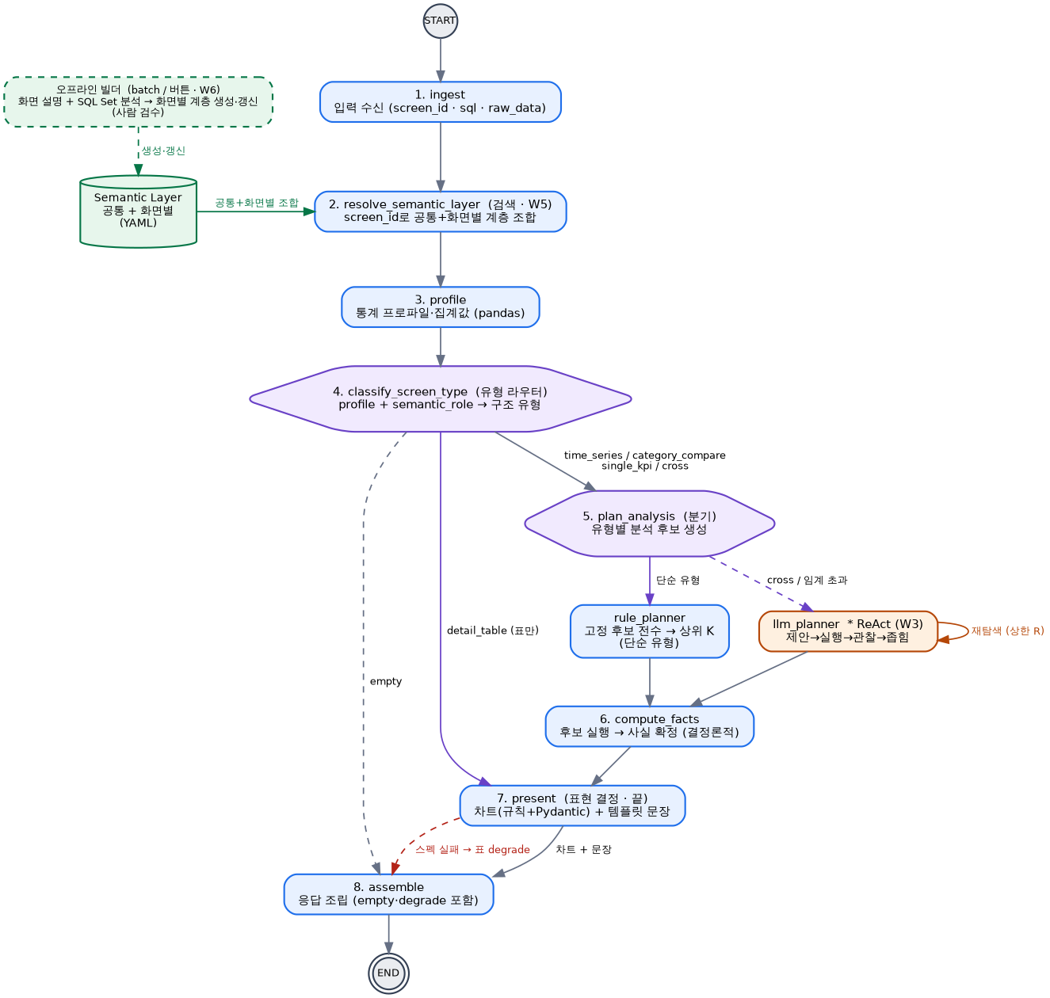

부록 B. 주차별 학습 주제 ↔ 프로젝트 매핑
구현은 각 주차에 앞서 선행하며, 해당 주차에는 주제를 이론적으로 학습한다. 아래는 학습 주제와 프로젝트 부위의 대응이다.

주차 | 학습 주제 | 프로젝트 적용 부위
W1 | Agent Engineering 개요 · AI coding | ICE Loop · Spec 설계 (1주차 산출물)
W2 | Tool · MCP · Skill · Prompt Engineering | MCP 리서치·선정 (Vega-Lite MCP) · 연동
W3 | Planning & Reasoning · ReAct · Loop | plan_analysis의 llm_planner ReAct 루프
W4 | Memory & State · Graph Engineering | LangGraph State + 8노드 그래프 구성
W5 | Retrieval · Context Engineering | resolve_semantic_layer (공통+화면별 조합)
W6 | Ingestion · Semantic Layer · Knowledge | 오프라인 Semantic Layer 빌더 · Skill 패턴 적용
W7 | Agent Optimization · Harness | 골든셋·평가·임계값(K/R) 튜닝 · 후속 루프 검토
W8 | Agent Runtime · Human-AI Collaboration | 온디맨드 트리거 · 인사이트 패널 · 운영

9. 다음 단계
본 문서는 설계 확정까지를 담는다. 다음 스텝은 (1) 공통 + 대상 화면 Semantic Layer YAML 작성, (2) LangGraph State와 8노드 스켈레톤 구현, (3) Vega-Lite MCP 연동 테스트, (4) 첫 대상 화면에서 임계값(저카디널리티 경계 · llm_planner 전환 임계 · K · R) 캘리브레이션이다. 구현 결과와 연동 테스트 증적은 별도 산출물로 정리한다.

